双眼皮胶带贴法，教你贴出魅力电眼

　　双眼皮美女人人爱，古典味的单眼皮美女也不见得不吃香，可是要是单的无神，或是要单不单，一眼大、一眼小，脸蛋再怎么美，也很难有深邃的迷人眼神！

　　以下的双眼皮胶带贴法攻略，教你贴出魅力电眼，久了甚至能创造真的双眼皮！每天花上半小时化烟熏妆、对大小眼束手无策，以及不敢割双眼皮的美人，一定要学！

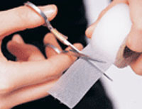

**Step1** 剪下一段跟眼睛长度相近的胶带。肤色胶带比透明的更不留痕迹！

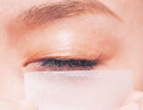

**Step2** 闭眼Check要贴的长度和宽度。单眼皮美人可自由发挥，想要有明显的眼褶，就剪粗一点，贴在眼皮高一些的位置；内双美人可贴在比原本眼褶高2mm的地方；一眼外双一眼内双，就以外双眼的眼褶高度为标准。

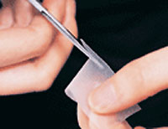

**Step3** 剪下细弯月形双眼皮贴。眼头和眼尾要剪得比较细，中间留粗一点才能贴出想要的眼褶厚度。

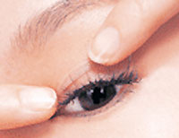

**Step4** 由眼头往眼尾贴上。贴之前，要确定眼皮的清洁，粘贴效果才持久！

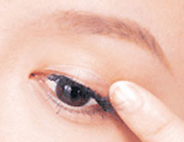

**Step5** 压紧最容易翘起来的眼尾胶带。一截胶带翘起来跟假睫毛掉一半一样丑！90%出丑都是因为没粘好，务必要狠狠紧压！

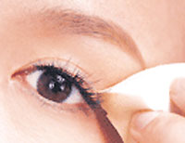

**Step6** 上粉底后，胶带变得不明显。粉底液、粉饼、粉霜都可以，但粉底液最自然，也不易卡粉在胶带边边！

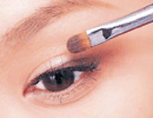

**Step7** 再上一层淡咖啡色眼影，看起来最自然。肤色系眼影的障眼法，张开眼时，胶带消失于无形。



　　完成喽～～～

文章地址：<https://www.yyzq.team/post/277290.html>